附件3

全省医疗保障经办政务服务事项
办事指南参考样本

一、基本医疗保险参保和

变更登记

单位参保登记

一、事项名称
单位参保登记
二、设定依据
1.《中华人民共和国社会保险法》（主席令第35号）第五十七条、第五十八条
2.《香港澳门台湾居民在内地（大陆）参加社会保险暂行办法》（人力资源和社会保障部、国家医保局令第41号）第二条、第三条、第四条、第十四条
3.《在中国境内就业的外国人参加社会保险暂行办法》（人力资源和社会保障部令第16号）第三条、第四条
4.《关于印发广东省社会保险费地税全责征收实施办法（暂行）的通知》（粤劳社函〔2008〕1789号）
5.《广东省职工生育保险规定》（粤府令第203号）
三、办理方式
通过采集税务部门的缴费登记信息办理单位参保登记

职工参保登记

一、事项名称
职工参保登记
二、设定依据
1.《中华人民共和国社会保险法》（主席令第35号）第五十七条、第五十八条
2.《香港澳门台湾居民在内地（大陆）参加社会保险暂行办法》（人力资源和社会保障部、国家医保局令第41号）第二条、第三条、第四条、第十四条
3.《在中国境内就业的外国人参加社会保险暂行办法》（人力资源和社会保障部令第16号）第三条、第四条
4.《关于印发广东省社会保险费地税全责征收实施办法（暂行）的通知》（粤劳社函〔2008〕1789号）
5.《广东省职工生育保险规定》（粤府令第203号）
三、办理方式
通过采集税务部门的缴费登记信息办理职工参保登记

城乡居民参保登记

一、事项名称
城乡居民参保登记
二、服务对象
未参加职工基本医疗保险的城乡居民
三、设定依据
1.《中华人民共和国社会保险法》（主席令第35号）第二十五条
2.《香港澳门台湾居民在内地（大陆）参加社会保险暂行办法》（人力资源和社会保障部、国家医保局令第41号）第二条、第三条、第四条、第十四条
3.《关于印发<外国人在中国永久居留享有相关待遇的办法>的通知》（人社部发〔2012〕53号）
4.《广东省人民政府办公厅转发省劳动和社会保障厅 财政厅关于建立城镇居民基本医疗保险制度实施意见的通知》（粤府办〔2007〕75号）
四、办理方式
1.窗口办理：向社会公布经办服务大厅办理地址
2.线上办理：向社会公布线上办理方式
五、办理材料
1.有效身份证件
2.《城乡居民基本医疗保险参保登记表》
六、办理流程
1.申办人携带申请材料到经办机构窗口（或线上提交材料）办理
2.工作人员对材料是否符合办理条件进行审核，材料符合办理条件的即时受理，材料不符合的，一次性告知
3.审核通过的，即时办结参保登记，并反馈办理结果
七、流程图
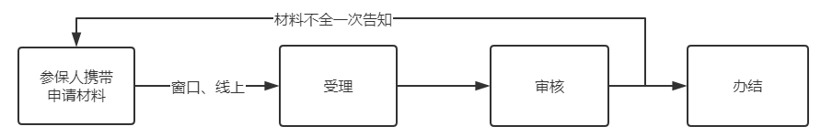
八、办理时限
即时办结
九、是否收费
否
十、备注
在校学生以学校为单位，提供对应辅助材料统一办理参保手续

单位参保信息变更登记

一、事项名称
单位参保信息变更登记
二、设定依据
1.《中华人民共和国社会保险法》（主席令第35号）第八条、第五十七条
2.《社会保险费征缴暂行条例》（国务院令第259号）第九条
3.《关于印发广东省社会保险费地税全责征收实施办法（暂行）的通知》（粤劳社函〔2008〕1789号）
三、办理方式
通过采集税务部门的变更信息办理单位参保信息变更登记

职工参保信息变更登记

一、事项名称
职工参保信息变更登记
二、设定依据
1.《中华人民共和国社会保险法》（主席令第35号）第八条、第五十七条
2.《社会保险费征缴暂行条例》（国务院令第259号）第九条
3.《关于印发广东省社会保险费地税全责征收实施办法（暂行）的通知》（粤劳社函〔2008〕1789号）
三、办理方式
通过采集税务部门的变更信息办理职工参保信息变更登记

城乡居民参保信息变更登记

一、事项名称
城乡居民参保信息变更登记
二、服务对象
城乡居民参保人员
三、设定依据
1.《中华人民共和国社会保险法》（主席令第35号）第八条、第五十七条
2.《社会保险费征缴暂行条例》（国务院令第259号）第九条
四、办理方式
1.窗口办理：向社会公布经办服务大厅办理地址
2.线上办理：向社会公布线上办理方式
五、办理材料
1.医保电子凭证或有效身份证件或社保卡
2.《基本医疗保险城乡居民参保信息变更登记表》
六、办理流程
1.申办人携带申请材料，到经办机构（或线上提交材料）办理，并填写登记表
2.工作人员对材料是否符合办理条件进行审核，材料符合办理条件的即时受理，材料不符合的，一次性告知
3.审核通过的，即时办结参保信息变更登记，并反馈办理结果
七、流程图
八、办理时限
即时办结
九、是否收费
否
十、备注
变更姓名、性别、身份证号、出生日期等关键信息的可要求提供必要的对应辅助材料

- 基本医疗保险参保信息查询和

个人账户一次性支取

参保单位参保信息查询

一、事项名称
参保单位参保信息查询
二、服务对象
城镇职工基本医疗保险参保单位
三、设定依据
1.《中华人民共和国社会保险法》（主席令第35号）第七十四条
2.《社会保险费征缴暂行条例》（国务院令第259号）第十六条
四、办理方式
1.窗口办理：向社会公布经办服务大厅办理地址
2.线上办理：向社会公布线上办理方式
五、办理材料
统一社会信用代码证书或介绍信
六、办理流程
单位经办人携带申请材料，到经办机构（或线上提交材料）办理
七、流程图
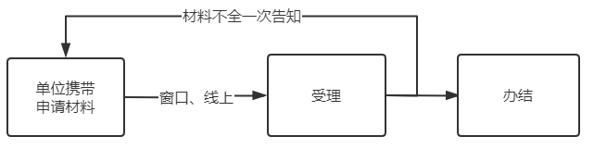
八、办理时限
即时办结
九、是否收费
否

参保人员参保信息查询

一、事项名称
参保人员参保信息查询
二、服务对象
基本医疗保险参保人员
三、设定依据
1.《中华人民共和国社会保险法》（主席令第35号）第七十四条
2.《社会保险费征缴暂行条例》（国务院令第259号）第十六条
四、办理方式
1.窗口办理：向社会公布经办服务大厅办理地址
2.线上办理：向社会公布线上办理方式
五、办理材料
医保电子凭证或有效身份证件或社保卡
六、办理流程
申办人携带申请材料，到经办机构（或线上提交材料）办理
七、流程图
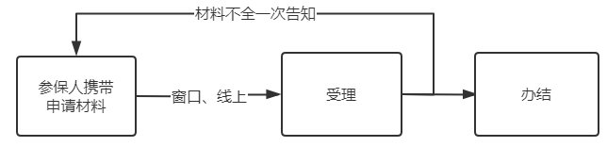
八、办理时限
即时办结
九、是否收费
否

参保人员个人账户一次性支取

一、事项名称
参保人员个人账户一次性支取
二、服务对象
职工基本医疗保险参保人员
三、设定依据
1.《中华人民共和国社会保险法》（主席令第35号）第十四条
2.《香港澳门台湾居民在内地（大陆）参加社会保险暂行办法》（人力资源和社会保障部、国家医保局令第41号）第七条
3.《在中国境内就业的外国人参加社会保险暂行办法》（人力资源和社会保障部令第16号）第五条、第六条
4.《广东省劳动和社会保障厅 广东省财政厅关于加强和完善城镇职工基本医疗保险个人账户管理有关问题的通知》（粤劳社发〔2008〕8号）
四、办理方式
窗口办理：向社会公布经办服务大厅办理地址
五、办理材料
1.医保电子凭证或有效身份证件或社保卡
2.《职工基本医疗保险个人账户一次性支取申请表》
六、办理流程
1.申办人携带申请材料到经办机构办理，并填写申请表
2.工作人员对材料是否符合办理条件进行审核，材料符合办理条件的予以受理，材料不符合的，一次性告知
3.审核通过的，办理个人账户资金拨付，并反馈办理结果
七、流程图
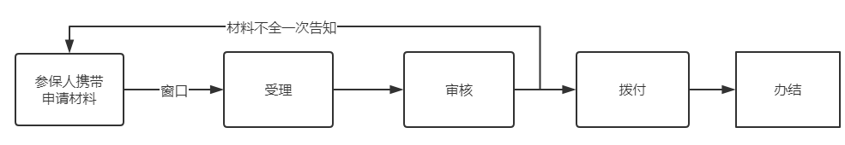
八、办理时限
不超过15个工作日
九、是否收费
否
十、备注
1.因死亡支取的提供继承人身份证、银行卡账户信息，通过数据共享无法查询死亡信息的应提供个人承诺书
2.主动放弃参加职工基本医疗保险的，需提供主动放弃基本医疗保险的情况说明

三、基本医疗保险关系转移接续

出具《参保凭证》

一、事项名称
出具《参保凭证》
二、服务对象
基本医疗保险参保人员
三、设定依据
1.《中华人民共和国社会保险法》（主席令第35号）第三十二条
2.《广东省流动就业人员基本医疗保险关系转移接续暂行办法》（粤人社发〔2013〕70号）
四、办理方式
1.窗口办理：向社会公布经办服务大厅办理地址
2.线上办理：向社会公布线上办理方式
五、办理材料
医保电子凭证或有效身份证件或社保卡
六、办理流程
1.申办人携带申请材料，到经办机构（或线上提交材料）办理
2.工作人员对材料是否符合办理条件进行审核，材料符合办理条件的即时受理，材料不符合的，一次性告知
3.审核通过的，生成并出具《参保凭证》
七、流程图
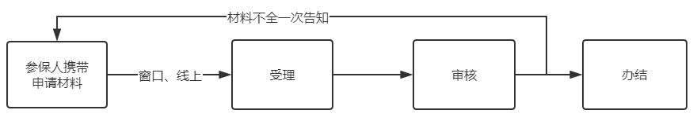
八、办理时限
即时办结
九、是否收费
否
十、备注
1.由转出地经办机构受理
2.原则上采用网络、APP等办理电子《参保凭证》

转移接续手续办理

一、事项名称
转移接续手续办理
二、服务对象
基本医疗保险参保人员
三、设定依据
1.《中华人民共和国社会保险法》（主席令第35号）第三十二条
2.《广东省流动就业人员基本医疗保险关系转移接续暂行办法》（粤人社发〔2013〕70号）
四、办理方式
1.窗口办理：向社会公布经办服务大厅办理地址
2.线上办理：向社会公布线上办理方式
五、办理材料
1.医保电子凭证或有效身份证件或社保卡
2.《参保凭证》（含电子《参保凭证》）
3.《基本医疗保险关系转移接续申请表》
六、办理流程
1.申办人携带申请材料到转入地经办机构（或线上提交材料）办理
2.转入地经办机构核实身份信息和《参保凭证》等申请材料，符合办理条件的在受理后5个工作日内生成并发出《联系函》，不符合办理条件的一次性告知
3.转出地经办机构接收《联系函》后10个工作日内生成、发出《信息表》并划转资金
4.转入地经办机构收到《信息表》和转移资金后在5个工作日办结，并反馈办理结果
七、流程图
八、办理时限
不超过20个工作日
九、是否收费
否
十、备注
原则上通过平台、网络、APP等方式进行信息传递

四、基本医疗保险参保人员

异地就医备案

异地安置退休人员备案

一、事项名称
异地安置退休人员备案
二、服务对象
退休后在参保地外定居且户籍迁入定居地的基本医疗保险参保人员
三、设定依据
1.《人力资源和社会保障部 财政部关于做好基本医疗保险跨省异地就医住院医疗费用直接结算工作的通知》（人社部发〔2016〕120号）
2.《国家医保局 财政部关于切实做好2019年跨省异地就医住院费用直接结算工作的通知》(医保发〔2019〕33号 )
3.《关于建立基本医疗保险跨省异地就医结算业务协同管理工作机制的通知》(医保办发〔2019〕33号）
四、办理方式
1.窗口办理：向社会公布经办服务大厅办理地址
2.线上办理：向社会公布线上办理方式
五、办理材料
1.医保电子凭证或有效身份证件或社保卡
2.备案表
3.户口簿首页和本人常住人口登记卡，或个人承诺书
六、办理流程
1.申办人携带申请材料，到经办机构（或线上提交材料）办理
2.工作人员对材料是否符合办理条件进行审核，材料符合办理条件的即时受理，材料不符合的，一次性告知
3.审核通过的，即时办结，并反馈办理结果
七、流程图
八、办理时限
即时办结
九、是否收费
否
十、备注
1.原则上采用电话、网络、APP等“不见面”备案
2.办理更改、暂停、恢复和终止的只需医保电子凭证或有效身份证件

异地长期居住人员备案

一、事项名称
异地长期居住人员备案
- 服务对象
在参保地外长期居住且未迁户籍的基本医疗保险参保人员
三、设定依据
1.《人力资源和社会保障部 财政部关于做好基本医疗保险跨省异地就医住院医疗费用直接结算工作的通知》（人社部发〔2016〕120号）
2.《国家医保局 财政部关于切实做好2019年跨省异地就医住院费用直接结算工作的通知》(医保发〔2019〕33号 )
3.《关于建立基本医疗保险跨省异地就医结算业务协同管理工作机制的通知》(医保办发〔2019〕33号）
四、办理方式
1.窗口办理：向社会公布经办服务大厅办理地址
2.线上办理：向社会公布线上办理方式
五、办理材料
1.医保电子凭证或有效身份证件或社保卡
2.备案表
3.居住证明或个人承诺书
六、办理流程
1.申办人携带申请材料，到经办机构（或线上提交材料）办理
2.工作人员对材料是否符合办理条件进行审核，材料符合办理条件的即时受理，材料不符合的，一次性告知
3.审核通过的，即时办结，并反馈办理结果
七、流程图
八、办理时限
即时办结
九、是否收费
否
十、备注
1.原则上采用电话、网络、APP等“不见面”备案
2.办理更改、暂停、恢复和终止的只需医保电子凭证或有效身份证件

常驻异地工作人员备案

一、事项名称
常驻异地工作人员备案
二、服务对象
用人单位派驻参保地外长期工作的基本医疗保险参保人员
三、设定依据
1.《人力资源和社会保障部 财政部关于做好基本医疗保险跨省异地就医住院医疗费用直接结算工作的通知》（人社部发〔2016〕120号）
2.《国家医保局 财政部关于切实做好2019年跨省异地就医住院费用直接结算工作的通知》(医保发〔2019〕33号 )
3.《关于建立基本医疗保险跨省异地就医结算业务协同管理工作机制的通知》(医保办发〔2019〕33号）
四、办理方式
1.窗口办理：向社会公布经办服务大厅办理地址
2.线上办理：向社会公布线上办理方式
五、办理材料
1.医保电子凭证或有效身份证件或社保卡
2.备案表
3.参保地工作单位派出证明、异地工作单位证明、工作合同任选其一或个人承诺书
六、办理流程
1.申办人携带申请材料，到经办机构（或线上提交材料）办理
2.工作人员对材料是否符合办理条件进行审核，材料符合办理条件的即时受理，材料不符合的，一次性告知
3.审核通过的，即时办结，并反馈办理结果
七、流程图
八、办理时限
即时办结
九、是否收费
否
十、备注
1.原则上采用电话、网络、APP等“不见面”备案
2.办理更改、暂停、恢复和终止的只需医保电子凭证或有效身份证件

异地转诊人员备案

一、事项名称
异地转诊人员备案
二、服务对象
经具有转诊资质的医疗机构批准，需要到参保地外医疗机构继续就医的基本医疗保险参保人员
三、设定依据
1.《人力资源和社会保障部 财政部关于做好基本医疗保险跨省异地就医住院医疗费用直接结算工作的通知》（人社部发〔2016〕120号）
2.《国家医保局 财政部关于切实做好2019年跨省异地就医住院费用直接结算工作的通知》(医保发〔2019〕33号 )
3.《关于建立基本医疗保险跨省异地就医结算业务协同管理工作机制的通知》(医保办发〔2019〕33号）
四、办理方式
1.窗口办理：向社会公布办理地址
2.线上办理：向社会公布线上办理方式
五、办理材料
1.医保电子凭证或有效身份证件或社保卡
2.备案表
3.具有转诊资质的定点医疗机构开具的转诊转院证明材料
六、办理流程
1.申办人携带申请材料（或线上提交材料）办理
2.工作人员对材料是否符合办理条件进行审核，材料符合办理条件的即时受理，材料不符合的，一次性告知
3.审核通过的，即时办结，并反馈办理结果
七、流程图
八、办理时限
即时办结
九、是否收费
否
十、备注
1.原则上采用电话、网络、APP等“不见面”备案
2.办理更改、暂停、恢复和终止的只需医保电子凭证或有效身份证件
3.原则上转诊人员备案由符合条件的参保地定点医疗机构办理，并将转诊信息推送至经办机构，经办机构加强对医疗机构备案情况的监管
临时异地就医人员备案

一、事项名称
临时异地就医人员备案
二、服务对象
到参保地外医疗机构急诊就医的基本医疗保险参保人员
三、设定依据
1.《人力资源和社会保障部 财政部关于做好基本医疗保险跨省异地就医住院医疗费用直接结算工作的通知》（人社部发〔2016〕120号）
2.《国家医保局 财政部关于切实做好2019年跨省异地就医住院费用直接结算工作的通知》(医保发〔2019〕33号 )
3.《关于建立基本医疗保险跨省异地就医结算业务协同管理工作机制的通知》(医保办发〔2019〕33号）
4.《关于进一步做好基本医疗保险异地就医医疗费用结算工作的指导意见 》（人社部发〔2014〕93号）
四、办理方式
1.窗口办理：向社会公布经办服务大厅办理地址
2.线上办理：向社会公布线上办理方式
五、办理材料
1.医保电子凭证或有效身份证件或社保卡
2.备案表
3.急诊诊断证明
六、办理流程
1.申办人携带申请材料，到经办机构（或线上提交材料）办理
2.工作人员对材料是否符合办理条件进行审核，材料符合办理条件的即时受理，材料不符合的，一次性告知
3.审核通过的，即时办结，并反馈办理结果
七、流程图
八、办理时限
即时办结
九、是否收费
否
十、备注
1.原则上采用电话、网络、APP等“不见面”备案
2.办理更改、暂停、恢复和终止的只需医保电子凭证或有效身份证件

五、基本医疗保险参保人员享受

门诊特定病种待遇认定

基本医疗保险参保人员享受门诊特定

病种待遇认定

一、事项名称
基本医疗保险参保人员享受门诊特定病种待遇认定
二、服务对象
基本医疗保险参保人员
三、设定依据
《劳动和社会保障部关于妥善解决医疗保险制度改革有关问题的指导意见》（劳社厅发〔2002〕8号）
四、办理方式
1.窗口办理：向社会公布办理地址
2.线上办理：向社会公布线上办理方式
五、办理材料
1.医保电子凭证或有效身份证件或社保卡
2.《门诊特定病种待遇认定申请表》
3.病历资料或检查资料
六、办理流程
1.申办人携带申请材料到符合要求的医疗机构办理
2.工作人员对材料是否符合办理条件进行审核，材料符合办理条件的予以受理，材料不符合的，一次性告知
3.审核通过的，予以办结
七、流程图
八、办理时限
不超过10个工作日
九、是否收费
否
十、备注
原则上门诊特定病种待遇认定由符合要求的定点医疗机构办理，并将认定信息推送至经办机构，经办机构对医疗机构认定情况进行有效监管

六、基本医疗保险参保人员医疗费用

手工（零星）报销

门诊费用报销

一、事项名称
门诊费用报销
二、服务对象
异地就医未联网刷卡结算或因其他特殊情形发生医疗费用且符合待遇享受条件的基本医疗保险参保人员
三、设定依据
1.《中华人民共和国社会保险法》（主席令第35号）第二十八条、第三十条
2.《国家医疗保障局关于加快解决群众办事堵点问题的通知》（国医保电〔2018〕14号）
四、办理方式
窗口办理：向社会公布经办服务大厅办理地址
五、办理材料
1.医保电子凭证或有效身份证件或社保卡
2.医院收费票据
3.门急诊费用清单
六、办理流程
1.申办人携带申请材料到经办机构办理
2.工作人员对材料是否符合办理条件进行审核，材料符合办理条件的予以受理，材料不符合的，一次性告知
3.经办机构对相关医疗费用审核后拨付办结，并反馈办理结果
七、流程图
八、办理时限
不超过30个工作日
九、是否收费
否
十、备注
1.地方需增加其他材料必须事前公示，并一次性告知
2.意外伤害就医的应提供交警事故认定书、法院判决书、调解协议书等公检法部门出具的相关证明材料复印件一份，无法提供的应填写个人承诺书
3.急诊可要求提供急诊诊断证明

住院费用报销

一、事项名称
住院费用报销
二、服务对象
异地就医未联网刷卡结算或因其他特殊情形发生医疗费用且符合待遇享受条件的基本医疗保险参保人员
三、设定依据
1.《中华人民共和国社会保险法》（主席令第35号）第二十八条、第三十条
2.《国家医疗保障局关于加快解决群众办事堵点问题的通知》（国医保电〔2018〕14号）
四、办理方式
窗口办理：向社会公布经办服务大厅办理地址
五、办理材料
1.医保电子凭证或有效身份证件或社保卡
2.医院收费票据
3.住院费用清单
4.诊断证明
六、办理流程
1.申办人携带申请材料到经办机构办理
2.工作人员对材料是否符合办理条件进行审核，材料符合办理条件的予以受理，材料不符合的，一次性告知
3.经办机构对相关医疗费用审核后拨付办结，并反馈办理结果
七、流程图
八、办理时限
不超过30个工作日
九、是否收费
否
十、备注
1.地方需增加其他材料必须事前公示，并一次性告知
2.意外伤害就医的应提供交警事故认定书、法院判决书、调解协议书等公检法部门出具的相关证明材料复印件一份，无法提供的应填写个人承诺书
3.急诊可要求提供急诊诊断证明

七、生育保险待遇核准支付

产前检查就医确认

一、事项名称
产前检查就医确认
二、服务对象
符合享受生育保险相关待遇的参保人员
三、设定依据
1.《中华人民共和国社会保险法》（主席令第35号）第五十四条
2.《广东省职工生育保险规定》（粤府令第203号）
四、办理方式
1.窗口办理：向社会公布办理地址
2.线上办理：向社会公布线上办理方式
五、办理材料
1.医保电子凭证或有效身份证件或社保卡
2.诊断证明
六、办理流程
1.申办人携带申请材料到符合要求的定点医疗机构办理
2.工作人员对材料是否符合办理条件进行审核，材料符合办理条件的即时受理，材料不符合的，一次性告知
3.审核通过的，予以办结
七、流程图
八、办理时限
即时办结
九、是否收费
否
十、备注
产前检查就医确认由符合要求的定点医疗机构办理，经办机构对医疗机构认定情况进行有效监管

产前检查费支付

一、事项名称
产前检查费支付
二、服务对象
在异地发生或因其他特殊情况未能刷卡结算产前检查费用且符合享受生育保险相关待遇的参加生育保险女职工、男职工未就业配偶
三、设定依据
1.《中华人民共和国社会保险法》（主席令第35号）第五十四条
2.《国家医疗保障局关于印发全国医疗保障经办政务服务事项清单的通知》（医保发〔2020〕18号）
3.《广东省职工生育保险规定》（粤府令第203号）
四、办理方式
窗口办理：向社会公布经办服务大厅办理地址
五、办理材料
1.医保电子凭证或有效身份证件或社保卡
2.医院收费票据
3.费用清单
4.诊断证明
5.《生育保险待遇申请表》
六、办理流程
1.申办人携带申请材料到经办机构办理
2.工作人员对材料是否符合办理条件进行审核，材料符合办理条件的予以受理，材料不符合的，一次性告知
3.经办机构对相关医疗费用审核后拨付办结，并反馈办理结果
七、流程图
八、办理时限
不超过20个工作日
九、是否收费
否
十、备注
1.合并支付的一次性提供材料
2.加强部门间数据共享，相互提供证明材料。医疗保障经办业务平台如无法通过其他部门获得出生医学证明等，由办理人提供，无法提供的，需提供个人承诺书
3.参保人在参保地定点医疗机构发生的产前检查和生育的医疗费用，原则上由经办机构与医疗机构直接结算

生育医疗费支付

一、事项名称
生育医疗费支付
二、服务对象
在异地发生或因其他特殊情况未能刷卡结算生育医疗费用且符合享受生育保险相关待遇的参加生育保险女职工、男职工未就业配偶
三、设定依据
1.《中华人民共和国社会保险法》（主席令第35号）第五十四条
2.《国家医疗保障局关于印发全国医疗保障经办政务服务事项清单的通知》（医保发〔2020〕18号）
3.《广东省职工生育保险规定》（粤府令第203号）
四、办理方式
窗口办理：向社会公布经办服务大厅办理地址
五、办理材料
1.医保电子凭证或有效身份证件或社保卡
2.医院收费票据
3.费用清单
4.病历资料
5.《生育保险待遇申请表》
六、办理流程
1.申办人携带申请材料到经办机构办理
2.工作人员对材料是否符合办理条件进行审核，材料符合办理条件的予以受理，材料不符合的，一次性告知
3.经办机构对相关医疗费用审核后拨付办结，并反馈办理结果
七、流程图
八、办理时限
不超过20个工作日
九、是否收费
否
十、备注
1.合并支付的一次性提供材料
2.加强部门间数据共享，相互提供证明材料。医疗保障经办业务平台如无法通过其他部门获得出生医学证明等，由办理人提供，无法提供的，需提供个人承诺书
⒊参保人在参保地定点医疗机构发生的产前检查和生育的医疗费用，原则上由经办机构与医疗机构直接结算

计划生育医疗费支付

一、事项名称
计划生育医疗费支付
二、服务对象
在异地发生或因其他特殊情况未能刷卡结算计划生育医疗费用且符合享受生育保险相关待遇的参加生育保险女职工、参加生育保险的男职工
三、设定依据
1.《中华人民共和国社会保险法》（主席令第35号）第五十四条
2.《国家医疗保障局关于印发全国医疗保障经办政务服务事项清单的通知》（医保发〔2020〕18号）
3.《广东省职工生育保险规定》（粤府令第203号）
四、办理方式
窗口办理：向社会公布经办服务大厅办理地址
五、办理材料
1.医保电子凭证或有效身份证件或社保卡
2.医院收费票据
3.费用清单
4.病历资料
5.《生育保险待遇申请表》
六、办理流程
1.申办人携带申请材料到经办机构办理
2.工作人员对材料是否符合办理条件进行审核，材料符合办理条件的予以受理，材料不符合的，一次性告知
3.经办机构对相关医疗费用审核后拨付办结，并反馈办理结果
七、流程图
八、办理时限
不超过20个工作日
九、是否收费
否
十、备注
1.合并支付的一次性提供材料
2.加强部门间数据共享，相互提供证明材料。医疗保障经办业务平台如无法通过其他部门获得出生医学证明等，由办理人提供，无法提供的，需提供个人承诺书
3.参保人在参保地定点医疗机构发生的产前检查和生育的医疗费用，原则上由经办机构与医疗机构直接结算

生育津贴支付

一、事项名称
生育津贴支付
二、服务对象
符合享受生育保险相关待遇的参保职工
三、设定依据
1.《中华人民共和国社会保险法》（主席令第35号）第五十四条
2.《国家医疗保障局关于印发全国医疗保障经办政务服务事项清单的通知》（医保发〔2020〕18号）
3.《广东省职工生育保险规定》（粤府令第203号）
四、办理方式
1.窗口办理：向社会公布经办服务大厅办理地址
2.线上办理：向社会公布线上办理方式
五、办理材料
1.医保电子凭证或有效身份证件或社保卡
2.病历资料
3.《生育保险待遇申请表》
六、办理流程
1.申办人携带申请材料到经办机构（或线上提交材料）办理
2.工作人员对材料是否符合办理条件进行审核，材料符合办理条件的予以受理，材料不符合的，一次性告知
3.经办机构审核后拨付办结，并反馈办理结果
七、流程图
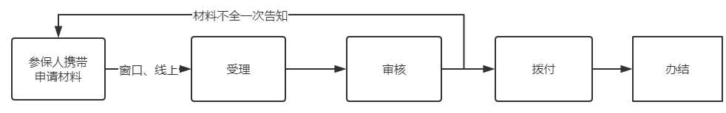八、办理时限
不超过20个工作日
九、是否收费
否
十、备注
1.合并支付的一次性提供材料
2.加强部门间数据共享，相互提供证明材料。医疗保障经办业务平台如无法通过其他部门获得出生医学证明等，由办理人提供，无法提供的，需提供个人承诺书

八、医疗救助对象待遇核准支付

符合资助条件的救助对象参加基本医疗保险个人缴费补贴

一、事项名称
符合资助条件的救助对象参加基本医疗保险个人缴费补贴二、服务对象
符合资助条件的救助对象
三、设定依据
⒈《社会救助暂行办法》（国务院令第649号）
⒉《广东省社会救助条例》（广东省第十二届人民代表大会常务委员会公告第85号）
四、办理方式
1.窗口办理：向社会公布经办服务大厅办理地址
2.线上办理：向社会公布线上办理方式
五、办理材料
1.救助对象身份证明
2.个人缴纳基本医保参保费用有效凭证
六、办理流程
1.申办人携带申请材料到经办机构办理（或通过与相关部门联网实时推送救助对象身份信息，实现线上办理）
2.工作人员对材料是否符合办理条件进行审核，材料符合办理条件的予以受理，材料不符合的，一次性告知
3.经办机构审核后拨付办结，并反馈办理结果
七、流程图
八、办理时限
不超过15个工作日
九、是否收费
否
十、备注
1.与其他费用合并支付的一次性提供材料
2.通过与相关部门联网实时推送救助对象身份信息

医疗救助对象医疗费用手工（零星）报销

一、事项名称
医疗救助对象医疗费用手工（零星）报销
二、服务对象
符合资助条件的救助对象
三、设定依据
⒈《城乡医疗救助基金管理办法》（财社〔2013〕217号）
⒉《广东省社会救助条例》（广东省第十二届人民代表大会常务委员会公告第85号）
四、办理方式
窗口办理：向社会公布经办服务大厅办理地址
五、办理材料
1.医保电子凭证或有效身份证件或社保卡
2.基本医保、大病保险报销后的结算单、定点医疗机构处方底方或定点药店购药发票
3.《医疗救助申请卡》
六、办理流程
1.申办人携带申请材料到经办机构办理
2.工作人员对材料是否符合办理条件进行审核，材料符合办理条件的予以受理，材料不符合的，一次性告知
3.经办机构对相关费用审核后拨付办结，并反馈办理结果
七、流程图
八、办理时限
不超过30个工作日
九、是否收费
否
十、备注
1.与其他费用合并支付的一次性提供材料
2.通过与相关部门联网实时推送救助对象身份信息
3.符合救助条件但未经认定的应提供《个人家庭经济状况核查委托授权书》由相关部门认定后进行报销

九、医药机构申请定点协议管理

医疗机构申请定点协议管理

一、事项名称
医疗机构申请定点协议管理
二、服务对象
医疗机构
三、设定依据
《中华人民共和国社会保险法》（主席令第35号）第三十一条
四、办理方式
窗口办理：向社会公布经办服务大厅办理地址
五、办理材料、办理流程、办理时限
按照两定机构协议管理办法和经办规程执行
六、是否收费
否

零售药店申请定点协议管理

一、事项名称
零售药店申请定点协议管理
二、服务对象
零售药店
三、设定依据
《中华人民共和国社会保险法》（主席令第35号）第三十一条
四、办理方式
窗口办理：向社会公布经办服务大厅办理地址
五、办理材料、办理流程、办理时限
按照两定机构协议管理办法和经办规程执行
六、是否收费
否

十、定点医药机构费用结算

基本医疗保险定点医疗机构费用结算

一、事项名称
基本医疗保险定点医疗机构费用结算
二、服务对象
医疗机构
三、设定依据
《中华人民共和国社会保险法》（主席令第35号）第三十一条
四、办理方式
1.窗口办理：向社会公布经办服务大厅办理地址
2.线上办理：向社会公布线上办理方式
五、办理材料
根据定点医疗机构与经办机构签订的协议执行
六、办理流程
1.医疗机构经办人携带相关材料到经办机构（或线上提交材料）办理
2.工作人员对材料是否符合办理条件进行审核，材料符合办理条件的予以受理，材料不符合的，一次性告知
3.经办机构对相关费用审核后拨付办结，并反馈办理结果
七、流程图
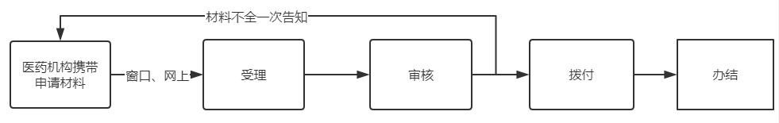
八、办理时限
不超过30个工作日
九、是否收费
否

基本医疗保险定点零售药店费用结算

一、事项名称
基本医疗保险定点零售药店费用结算
二、服务对象
零售药店
三、设定依据
《中华人民共和国社会保险法》（主席令第35号）第二十九条
四、办理方式
1.窗口办理：向社会公布经办服务大厅办理地址
2.线上办理：向社会公布线上办理方式
五、办理材料
根据零售药店与经办机构签订的协议执行
六、办理流程
1.申办人携带相关材料到经办机构（或线上提交材料）办理
2.工作人员对材料是否符合办理条件进行审核，材料符合办理条件的予以受理，材料不符合的，一次性告知
3.经办机构对相关费用审核后拨付办结，并反馈办理结果
七、流程图
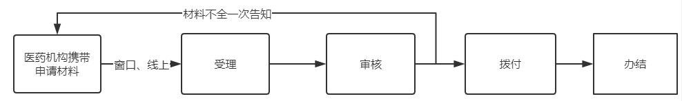八、办理时限
不超过30个工作日
九、是否收费
否

